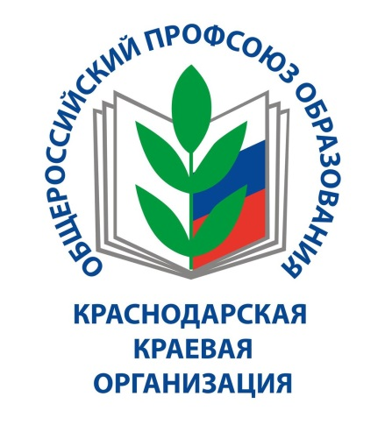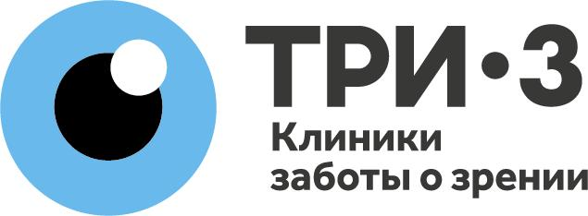

**СПЕЦИАЛЬНАЯ АКЦИЯ,**

**приуроченная ко Дню учителя, для членов Общероссийского Профсоюза образования!**

**Краснодарская краевая организация Профсоюза и офтальмологическая клиника «Три-З» в рамках сотрудничества проводят льготную диагностику и лечение офтальмологических заболеваний:**

**- 30%** на диагностику зрения;

**- 5000 рублей** на лазерную коррекцию зрения методом [**ReLEx SMILE**](https://3z.ru/dictionary/relex-smile/) (2 глаза);

**- 3000 рублей** на хирургию катаракты с имплантацией асферичного хрусталика (1 глаз);

**- 10000 рублей** на коррекцию пресбиопии любым методом (1 глаз);

**- 10%** на весь ассортимент [оптик](https://3z.ru/medical-services/optika-i-kontaktnaya-korrektsiya/) «Три-З» Краснодарского края.

Чтобы записаться на приём, необходимо назвать **промокод «ПРОФСОЮЗ»,** позвонив по номеру телефона8(861)205-75-37.

Акция действует **с 5 октября по 31 декабря 2019 года**.

* **Клиника «Три-З» находится в Краснодаре, поэтому для пациентов из других городов Краснодарского края предоставляются бесплатные фирменные автобусы на операцию и обратно. Они отходят по предварительно согласованному расписанию из всех диагностических центров «Три-З». Предложение распространяется на пациентов старше 18 лет.**

«Три-З» - крупнейшая сеть современных офтальмологических центров в России и крае. Клиника «Три-З» предоставляет полный спектр медицинских услуг в сфере офтальмологии для взрослых и детей.

**Избавьтесь от зависимости от очков и контактных линз.**

**Верните себе и вашим близким отличное зрение!**